Proportionalität von Ladung und Kraft im elektrischen Feld

☒ Lehrerversuch ☐ Lehrerversuch mit Schülerbeteiligung ☐ Schülerversuch

Aussagekräftige Beschreibung (z. B. Text, Bild, Skizze) des Versuchs:
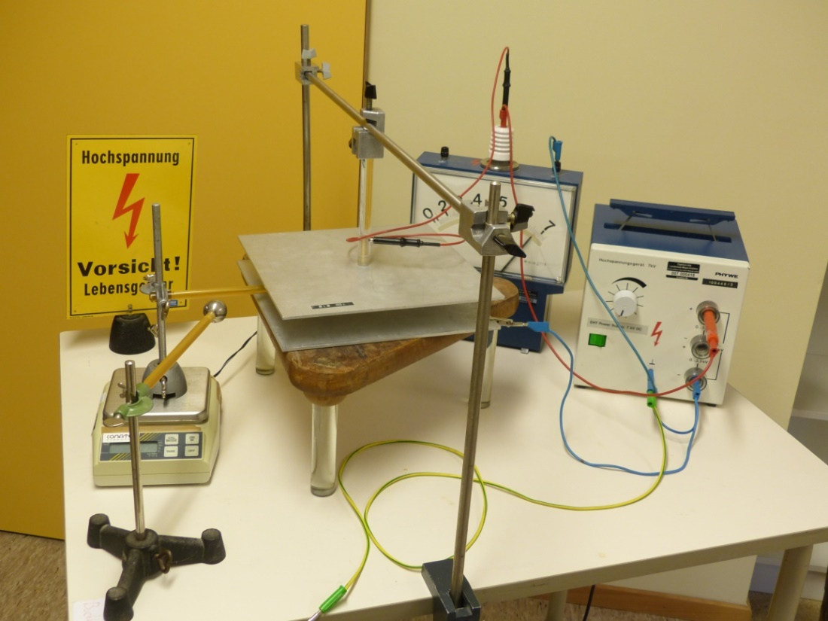
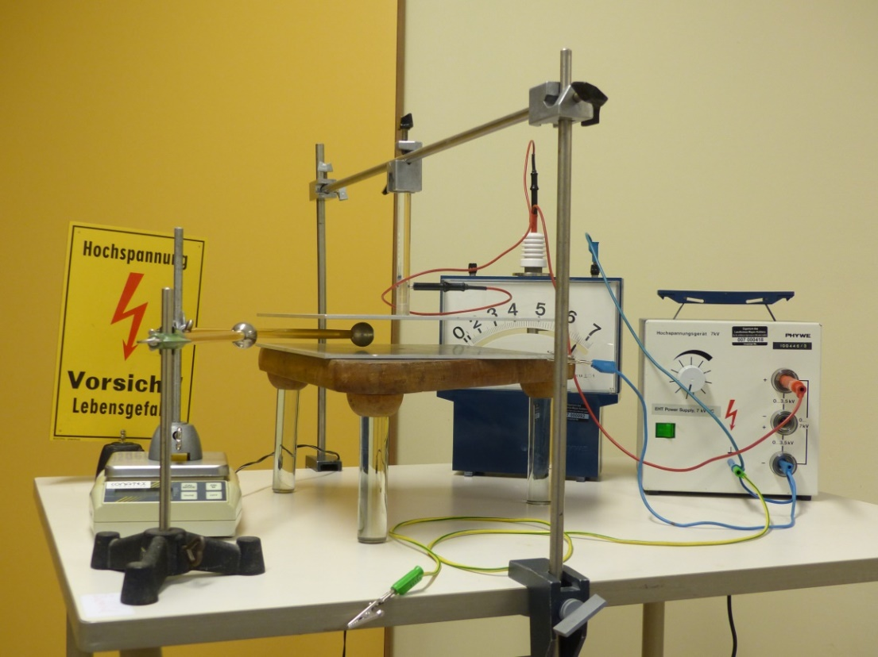
Die Analysewaage dient zur Kraftbestimmung und kann gegen einen empfindlichen Kraftmesser ausgetauscht werden.
Die obere Platte hat gegenüber der unteren, geerdeten ein Potenzial von 7000 V. Aufgrund der Bauart des Hochspannungsnetzgerätes ist diese hohe Spannung nicht berührungsgefährlich, trotzdem sollte mit größter Vorsicht gearbeitet werden (s. u.).
Durchführung:
Die auf der Waage stehende Kugel wird durch die herangeführte zweite Kugel mit der oberen Platte kurz verbunden und die Anzeige der Waage notiert. Anschließend wird die zweite, zuvor entladene Kugel wieder vorsichtig in der Kondensatormitte an die geladene Kugel herangeführt, bis eine kurze Berührung für einen Ladungsausgleich auf beiden Kugeln sorgt (Ladungshalbierung). Der von der Waage angezeigte neue Wert wird notiert. Dies wird solange wiederholt, wie vernünftigerweise Werte abgelesen werden können. Es ergibt sich eine Proportionalität von Ladung und Kraft.
Muss die obere Platte mit dem Körper berührt werden, so dient das bereitliegende, geerdete Experimentierkabel zur sicheren Entladung.

Gefährdungsarten:
☐ mechanisch ☒ elektrisch ☐ thermisch ☐ IR-, optische Strahlung
☐ ionisierende Strahlung ☐ Lärm ☐ Gefahrstoffe ☐ Sonstiges

konkrete Gefährdungen | Schutzmaßnahmen (z. B. gerätebezogen, baulich,  bei der Durchführung des Versuchs)
Stromschlag beim Berühren | - Mit Bedacht und ohne jede Hektik experimentieren.  - Folgende Aufbauhinweise beachten:  - Zentrierung des Aufbaus in der Mitte des Versuchstisches, damit ein unbeabsichtigtes Berühren vermieden wird.  - Verwendung eines Gigaohm-Schutzwiderstandes direkt am nicht geerdeten Ausgang des Netzgerätes  - Bewusstes Fernhalten des Oberkörpers, insbesondere des Kopfes von der unter Spannung stehenden Platte.  - Die bewegliche Kugel sollte auf einem ausreichend langen Isolierstiel befestigt sein.

☐ Unterrichtliche Rahmenbedingungen (Lerngruppe, Unterrichtsraum,…) wurden berücksichtigt.

Ergänzende Hinweise:
Die Definition der berührungsgefährlichen Spannungen sowie grundsätzliche Hinweise zum Umgang mit Experimenten finden sich in der RiSU in Abschnitt I-11. Diese Hinweise sind bei Tätigkeiten mit elektrischer Energie grundsätzlich zu beachten.

Beachten Sie außerdem die Gefährdungsbeurteilung „Versuche mit dem Hochspannungsnetzgerät“.

